ORDO VIRGINUM

FINALITÀ

La consacrazione delle vergini Ordo Virginum (OV) è antichissima, è infatti di origine apostolica (cf 1Tm 5).

Tale consacrazione è singolare, non fa riferimento ad un Santo fondatore, né segue un carisma comune: è il Rito di consacrazione che costituisce queste donne

come specifica istituzione ecclesiale (Ordo).

Tale connotato di ecclesialità è legato al riferimento di ciascuna consacrata al proprio Vescovo, anche per mezzo di un Delegato, con una particolare valorizzazione

dell’aspetto della diocesanità.

Per quanto riguarda l’Ordo Virginum, i Vescovi italiani

hanno pubblicato nel marzo 2014 la Nota pastorale “L’Ordo Virginum nella Chiesa in Italia”, con indicazioni e direttive.

L’8 giugno 2018 la Congregazione per gli Istituti di Vita Consacrata e le Società di Vita Apostolica ha pubblicato l’Istruzione “Ecclesiae Sponsae Imago” che stabilisce

i principi normativi e i criteri orientativi per i Vescovi di ogni Diocesi nella cura pastorale dell’Ordo Virginum.

Referente: Maria Caramel

maria.caramel@gmail.com

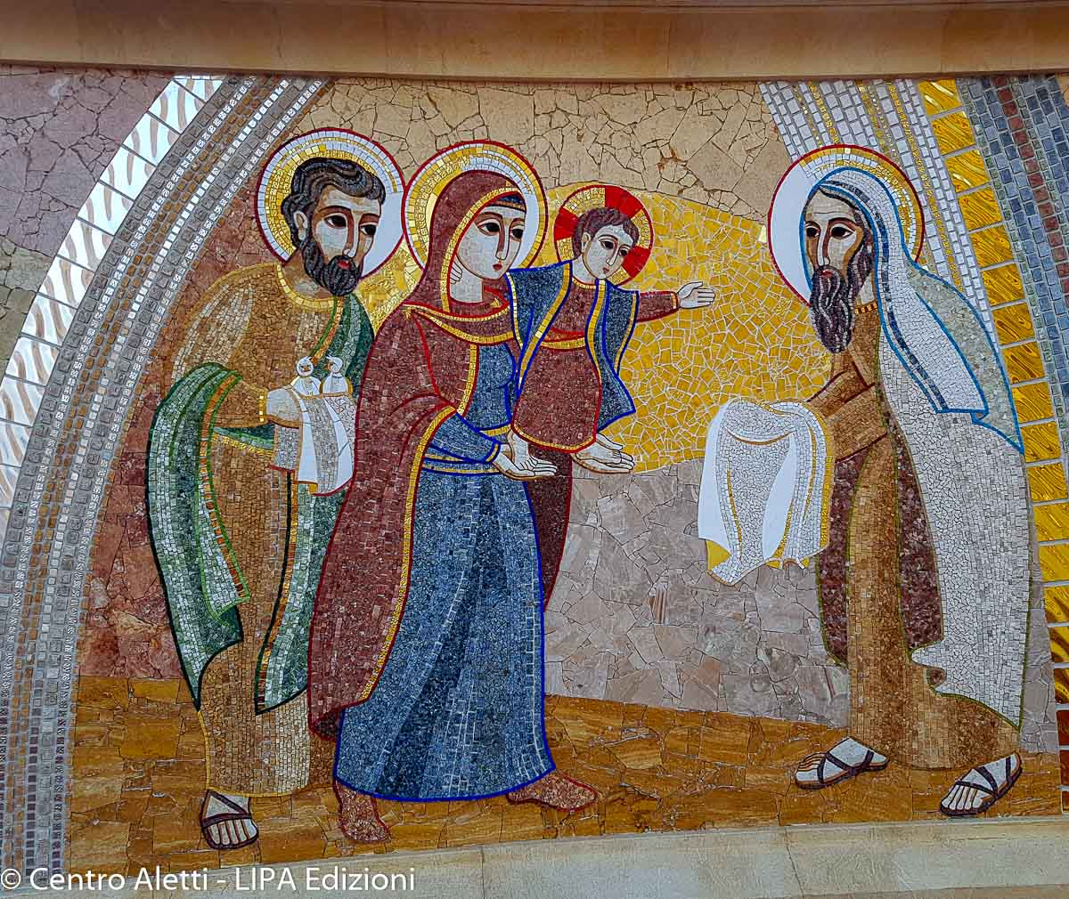

**Appuntamenti comuni**

**Domenica 6 ottobre Cattedrale**

Ore 11,30: Consacrazione

nell’ Ordo Virginum

**Sabato 19 ottobre Mestre (VE)**

Ore 9,00: Convegno Vita Consacrata del Triveneto

**Sabato 30 novembre**

Rogazionisti - Padova

Ore: 8,30 Giornata Formativa

su “Christus Vivit”

**Sabato1 febbraio OPSA** (Sarmeola di Rubano)

Ore 9,30: Celebrazione Eucaristica per la Vita Consacrata presieduta dal Vescovo Claudio

*Delegato Vescovile per la Vita Consacrata*

*Don Alberto Albertin*

*Casa Pio X, via Vescovado, 29*

*35141 PADOVA*

*049 8226120*

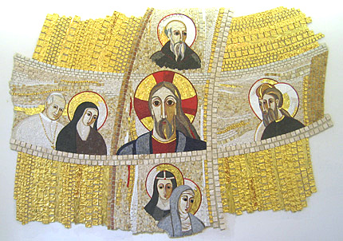

**CISM-USMI-CIIS-OV**



UFFICIO per la *VITA CONSACRATA*

🙞 🙜

### **Anno pastorale**

### **2019-2020**